


项目计划书

项目名称： 积分大作战
组 号： G 18
组 长： 邓 晰 31601349
组 员： 陈伟峰 31601346
组 员： 程天珂 31601348
专业班级： 软件工程 1601
所在学院： 计算机与计算科学学院

报告日期：2018年03月15日
文档信息
项目名称 | 积分大作战
标题 | 《项目计划书》
类别 | 文档
子类别 | 项目管理
摘要 | 范例: “描述项目概况，项目合同承诺，项目实施计划，组织结构，项目依赖，项目财务，风险管理，以及管理控制。”
当前版本 | V2.0
开始日期 | 2018年3月15日
作者
文档拥有者 | SE2018——G18
送交人员 | 杨枨老师
文件 | <项目计划书.doc> - <文件类型：Microsft Word >
修改历史
版 本 号 | 日期 | 修改人 | 审阅人 | 摘要
V0.1 | 2018/3/15 | 邓晰 | 陈伟峰、程天珂
V0.2 | 2018/3/26 | 程天珂 | 邓晰、陈伟峰
V0.3 | 2018/3/30 | 程天珂 | 邓晰、陈伟峰
V1.0 | 2018/3/26 | 邓晰 | 陈伟峰、程天珂
V1.1 | 2018/4/16 | 邓晰 | 陈伟峰、程天珂
V1.2 | 2018/4/23 | 邓晰 | 陈伟峰、程天珂
V1.3 | 2018/5/5 | 邓晰 | 陈伟峰、程天珂
V2.0 | 2018/7/4 | 陈伟峰 | 邓晰、程天珂

目录

1. 项目概要 - 4 -
1.1 前言 - 4 -
1.2 项目目的 - 4 -
1.3 项目摘要 - 4 -
1.4 规划步骤 - 4 -
1.5 可行性分析 - 5 -
1.6 参考文档 - 5 -
2. 项目组织管理 - 6 -
2.1 组织结构 - 6 -
2.2 角色，职责和人员 - 6 -
2.3 组织分解结构 - 6 -
3. 项目计划 - 7 -
3.1 详细计划（工作分解结构） - 7 -
3.2 计划内容 - 7 -
3.2.1 甘特图 - 8 -
3.2.2 一般资源规划 - 11 -
3.2.3 人力资源规划 - 11 -
3.2.4 项目预算 - 12 -
4. 风险管理 - 12 -
5. 管理控制 - 12 -
5.1 安全和资产保护 - 12 -
5.2 项目审查及其报告 - 12 -
5.2.1 项目审查1 - 12 -
5.2.2 项目审查2 - 12 -
6. 结语 - 13 -

项目概要

前言

项目目的
这些年随着科学技术的发展，手机几乎占领了人们的整个生活，拍照于机、音乐千机竿各领风骚。然而，人们玩的最多的手机游戏却在市场上显得平淡无奇，证又曾经想过在这看似平常的手机游戏中却藏着巨大的商机?
如今，用手机看新闻、发邮件、拍照、聊天已经不冉再新鲜，而用手机玩游戏已经成为时下比较流行的消遗方式。手机游戏的发展离不开手机终端的普及和数据服务的推广，近几年来，随着手机游戏技术自身的成熟，手机游戏的巨大商机开始展现在人们面前，并开始风靡发展。
基于以上种种原因。所以我们组这次打算来做一款此类型的小游戏，供人们在开常的娱乐生活中.在不需要占用太多空间,供广大用户使用，更重要的是，这种休闲类的小游戏，不会让人们沉迷而影响正常生活，达到真正的娱乐休闲的目的!

项目摘要

规划步骤
详见Gantt图

可行性分析
可行性分析：
- 技术可行性：
该游戏是一个主要应用unity 3D进行开发的适用于安卓系统的手机游戏，并且利用photoshop进行美术资源的制作，以及unity 3d自带的visual studio 2017 编译器进行代码的编写。
界面设计是一个新兴的领域，受到很多的软件企业及开发者的重视。在当前还没有用于做界面设计的专业软件，因此绝大多数设计者使用的都是该软件。Photoshop为游戏开发中的界面设计提供了较方便的办法
- 经济可行性：
支出：
硬件：服务器
软件： unity3d 5.5 personal 版本（免费）
Microsoft Visual Studio 2017（免费）
MySQL5.6
收益：
考虑所用软件都是免费版本，因此在经济方面可行
- 操作可行性：
Unity3D内提供的C#编程语言是一种安全的、稳定的、简单的，由C和C++衍生出来的面向对象的编程语言。它在继承C和C++强大功能的同时去掉了一些它们的复杂特性（例如没有宏以及不允许多重继承）。它包括了诸如单一继承、接口、与Java几乎同样的语法和编译成中间代码再运行的过程。而且在制作手机游戏时，Unity3D可以自动生成双平台（Android和IOS）的代码。

。

参考文档
文档名称 | 文件名称 | 版本号 | 备注

项目组织管理
职称 | 姓名 | 联系方式(手机/QQ) | 邮箱
组长 | 邓晰 | 17367073790 / 732213537 | 31601349@stu.zucc.edu.cn
组员 | 陈伟峰 | 13454196083 / 1984234486 | 31601346@stu.zucc.edu.cn
组员 | 程天珂 | 13588899186 / 469769509 | 31601348@stu.zucc.edu.cn

组织结构

角色，职责和人员
配置管理人员： 邓晰
文档编写人员： 陈伟峰&程天珂
界面设计人员： 陈伟峰
编码 人员： 邓晰&程天珂
测试 人员： 全体人员
维护 人员： 全体人员

组织分解结构
组织分解结构是项目组织结构图的一种非凡形式，描述负责每个项目活动的具体组织单元，它将工作包与相关部门或单位分层次、有条理地联系起来的一种项目组织安排图形。
OBS是项目管理中由WBS演化而来的一种方法。它是一个在组织范围内分解各层次人员的方法。
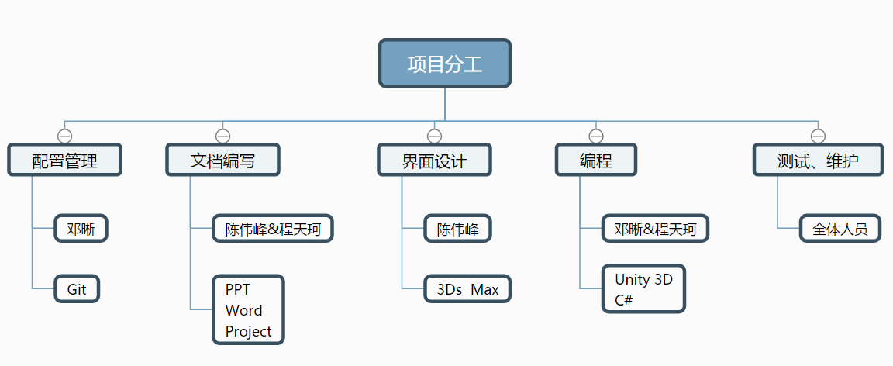

项目计划

详细计划（工作分解结构）
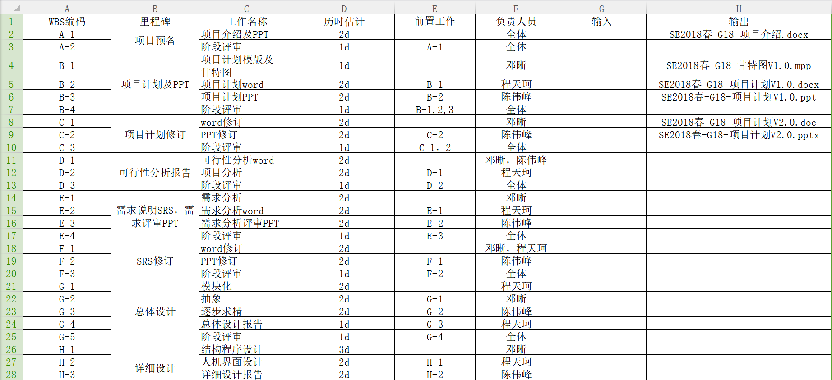
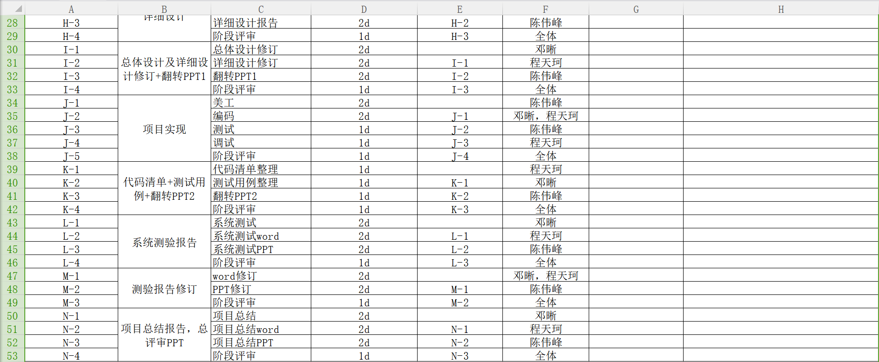

计划内容

甘特图
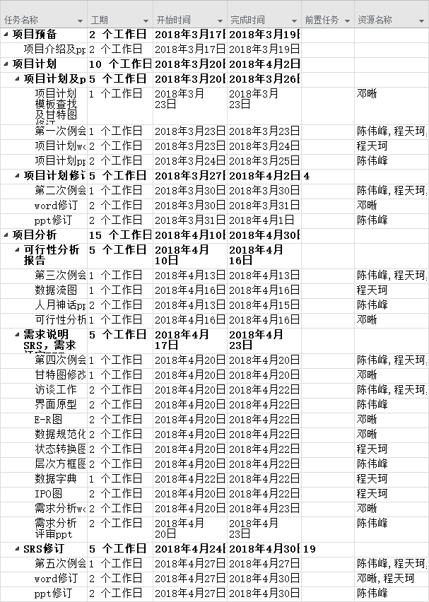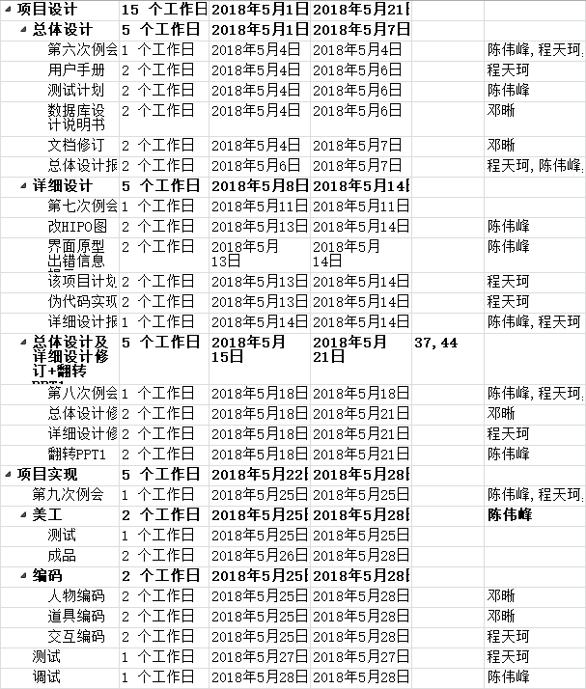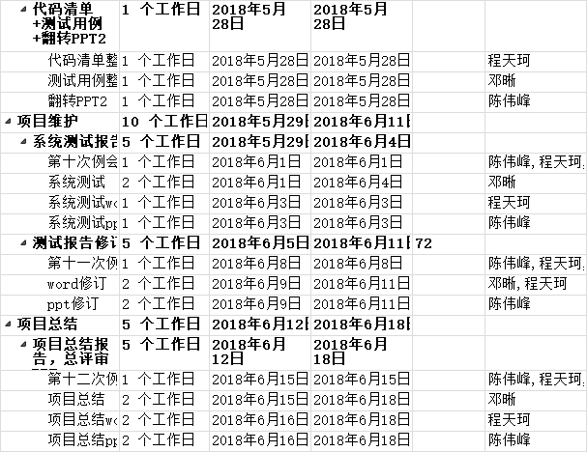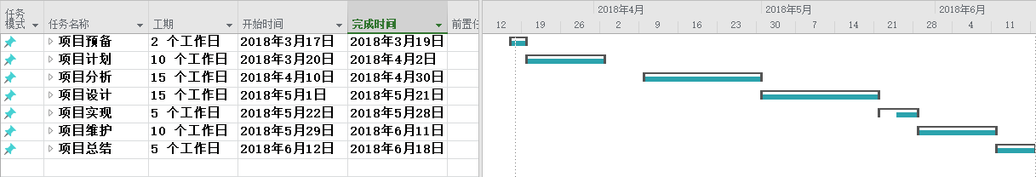

甘特图，也称为条状图(Bar chart)。是在1917年由亨利·甘特开发的，其内在思想简单，基本是一条线条图，横轴表示时间，纵轴表示活动(项目)，线条表示在整个期间上计划和实际的活动完成情况。它直观地表明任务计划在什么时候进行，及实际进展与计划要求的对比。
管理者由此极为便利地弄清一项任务(项目)还剩下哪些工作要做，并可评估工作是提前还是滞后，亦或正常进行。是一种理想的控制工具。

一般资源规划
资源分类 | 资源名称 | 需要说明
所需软件 | U3D
开发所需设备 | win10；安卓
开发所需资料
知识补充书籍

人力资源规划
项目管理办公室（PMO）人力资源规划：
职称 | 姓名 | 执掌
文档  管理  人员 | 程天珂 | 文档与开发经验整理，教学资源管理与知识收集
界面  设计  人员 | 陈伟峰 | 对软件UI 进行设计与美化
程序员 | 邓晰  程天珂 | 代码分工编写
测试  人员 | 邓晰  程天珂  陈伟峰 | 对软件进行测试
维护  人员 | 邓晰  程天珂  陈伟峰 | 对软件进行维护
美术 | 陈伟峰 | 对软件所需要的美术资源进行制作与设计

项目预算
购买与项目相关的书籍：500左右；
各种软件会员：100左右；
所需开发工具及开发环境：400左右；
其他费用（如电费...）：600左右；
社会平均工资：5059/月；
五金：658/月。

风险管理

管理控制

安全和资产保护
本项目特殊的安全和资产保护需求。

项目审查及其报告

项目审查1

项目审查2
- 系统需求规格说明书
- 系统项目管理计划书
- 系统测试说明书
- 系统使用说明书

结语

<文档结束>

